VAJA – PIC 16F877A

|  |  |
| --- | --- |
| Dijak: | Razred: _ |
| Člani skupine: 1. | Datum: |
| 2. |  |
| 3. |  |

|  |
| --- |
| Oprema: Osebni računalnik, svetovni splet (internet), program Splan |

**Naloga:** Na svetovnem spletu najdite podatke o mikrokontrolerju PIC 16F877A, ter prenesite, ugotovite, izpišite in prevedite v slovenščino naslednje vsebine:

1. Vstavite pin diagram PIC-a 16F877A s podnožjem 40pin PDIP.
2. Vstavite sliko blok diagrama PIC16F877A.
3. Vstavite tabelo ukazov v zbirnem jeziku, ki jih pozna PIC 16F877A. Koliko ukazov pozna?
4. Opišite posamezne priključne sponke integriranega vezja v slovenščini (prevedite pinout description tabelo).
5. Izpiši in prevedi tabelo, kjer so podane električne lastnosti integriranega vezja in kaj pomeni Absolute Maximum Ratings?
6. Kakšno ločljivost ima A/D pretvornik, kam je priklopljen in koliko je največja in najmanjša dovoljena analogna napetost, ki jo smemo priključiti na vhod pretvornika? Kolikšen je minimalni čas zajemanja enega vzorca?
7. Odgovori na vprašanja: Kaj je oscilator? Zakaj je potreben? Kako in kam ga lahko priklopimo na naše integrirano vezje. Kakšne oscilatorje poznamo in kakšnega lahko priključimo na PIC16F877A?
8. Kolikor se da podrobno opiši CONFIGURATION WORD REGISTER, ki se nahaja na naslovu 2007h!
9. Iz podatkov ki si jih pridobil in s pomočjo programa za risanje električnih shem (Splan), nariši električno shemo: PIC16F877A + oscilator + napajanje (priključne sponke, transformator ( 220V / 12V ), varovalka, usmerniški mostič, kondenzatorji, stabilizator nap.,...) + reset tipka (tipka,...) + na PORTC, izhod 5 priključi **12V** žarnico, ki bo svetila, ko bo izhod na logični **1 +** na PORTB, izhod 4 priključi **5V** rele + ter na PORTD, vhod 1 tipko, ki deluje kot vhodna spremenljivka in bo ob pritisku nanjo mikrokontroler na tem vhodu zaznal logično **0**.
10. Kaj je SPI in kaj bi priključil na te priključke?
11. S pomočjo svetovnega spleta najdi in vstavi 3. električne sheme, ki vsebujejo mikrokontroler PIC16F877A. Ob slikah dodaj opis kakšno vezje je to ter povezavo na stran kjer ste ga našli.
12. Za izbrano el. Shemo , s pomočjo SprintLayout4 programa nariši tiskano vezje.

*** Pred oddajo datoteke, jo preimenuj z imenom in priimkom, številko vaje ter razredom.

Primer:

Franc Bedanc – vaja1-R4A.doc

Poročilo oddajte v el. obiliki.

**Rešitve:**

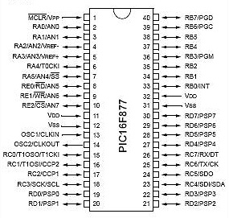

|  |  |
| --- | --- |
| OSC1/CLKI  OSC1  CLKI | [OscilatorOscillator](javascript:window.parent.izberi_besedo2(0,%200)) [kristalenkristalastkristalno jasenkristalkristalno steklocrystal](javascript:window.parent.izberi_besedo2(0,%201)) [alioziromaoz.or](javascript:window.parent.izberi_besedo2(0,%202)) [zunanjieksterenexternal](javascript:window.parent.izberi_besedo2(0,%203)) [uraclock](javascript:window.parent.izberi_besedo2(0,%204)) [inpu](javascript:window.parent.izberi_besedo2(0,%205))t |
| OSC2/CLKO  OSC2  CLKO | [OscilatorOscillator](javascript:window.parent.izberi_besedo2(0,%200)) [kristalenkristalastkristalno jasenkristalkristalno steklocrystal](javascript:window.parent.izberi_besedo2(0,%201)) [alioziromaoz.or](javascript:window.parent.izberi_besedo2(0,%202)) [uraclock](javascript:window.parent.izberi_besedo2(0,%203)) [izhodenizhodproizvodnjaoutput](javascript:window.parent.izberi_besedo2(0,%204))[.](javascript:window.parent.izberi_besedo2(0,%205)) |
| MCLR/VPP  MCLR  VPP | [Odlikujte se](javascript:window.parent.izberi_besedo2(0,%200)) [v](javascript:window.parent.izberi_besedo2(0,%201)) [ClearClear](javascript:window.parent.izberi_besedo2(0,%202))[Naštudirajte](javascript:window.parent.izberi_besedo2(0,%203)) [ClearClear](javascript:window.parent.izberi_besedo2(0,%204))[Odlikuj se](javascript:window.parent.izberi_besedo2(0,%205)) [v](javascript:window.parent.izberi_besedo2(0,%206)) [ClearClear](javascript:window.parent.izberi_besedo2(0,%207))[Naštudiraj](javascript:window.parent.izberi_besedo2(0,%208)) [ClearClear](javascript:window.parent.izberi_besedo2(0,%209))[GlavenMaster](javascript:window.parent.izberi_besedo2(0,%2010)) [ClearClear](javascript:window.parent.izberi_besedo2(0,%2011))[Odlikujte se](javascript:window.parent.izberi_besedo2(0,%2012)) [v](javascript:window.parent.izberi_besedo2(0,%2013)) [ClearClear](javascript:window.parent.izberi_besedo2(0,%2014))[Naštudirajte](javascript:window.parent.izberi_besedo2(0,%2015)) [ClearClear](javascript:window.parent.izberi_besedo2(0,%2016))[Odlikuj se](javascript:window.parent.izberi_besedo2(0,%2017)) [v](javascript:window.parent.izberi_besedo2(0,%2018)) [ClearClear](javascript:window.parent.izberi_besedo2(0,%2019))[Naštudiraj](javascript:window.parent.izberi_besedo2(0,%2020)) [ClearClear](javascript:window.parent.izberi_besedo2(0,%2021)) [(](javascript:window.parent.izberi_besedo2(1,%2022))[vhodenvhodvnestivnesejovnesešvnesetevnesemvnesemovneselinput](javascript:window.parent.izberi_besedo2(1,%2023))[)](javascript:window.parent.izberi_besedo2(2,%2024)) [alioziromaoz.or](javascript:window.parent.izberi_besedo2(2,%2025)) [programirajočprogramiranjeprogramiratiprogramming](javascript:window.parent.izberi_besedo2(2,%2026)) [napetostenelektrična napetostnapetostvoltage](javascript:window.parent.izberi_besedo2(2,%2027)) [(](javascript:window.parent.izberi_besedo2(3,%2028))[izhodenizhodproizvodnjaoutput](javascript:window.parent.izberi_besedo2(3,%2029))[)](javascript:window.parent.izberi_besedo2(4,%2030))[.](javascript:window.parent.izberi_besedo2(4,%2031)) |
| RA0/AN0  RA0  AN0  RA1/AN1  RA1  AN1  RA2/AN2/VREF-/  CVREF  RA2  AN2  VREFCVREF  RA3/AN3/VREF+  RA3  AN3  VREF+  RA4/T0CKI/C1OUT  RA4  T0CKI  C1OUT  RA5/AN4/SS/C2OUT  RA5  AN4  SS  C2OUT | [PORTA](javascript:window.parent.izberi_besedo2(0,%200)) [jeobstajaeksistiramoratrebaveljagre zais](javascript:window.parent.izberi_besedo2(0,%201)) [dvosmerenbidirectional](javascript:window.parent.izberi_besedo2(0,%202)) [I](javascript:window.parent.izberi_besedo2(1,%203))[/](javascript:window.parent.izberi_besedo2(1,%204))[OO](javascript:window.parent.izberi_besedo2(1,%205)) [port](javascript:window.parent.izberi_besedo2(1,%206))  Digital I/O.  Analog input 0.  Digital I/O.  Analog input 1.  Digital I/O.  Analog input 2.  A/D reference voltage (Low) input.  Comparator VREF output.  Digital I/O.  Analog input 3.  A/D reference voltage (High) input  Digital I/O – Open-drain when configured as output.  Timer0 external clock input.  Comparator 1 output.  Digital I/O.  Analog input 4.  SPI slave select input.  Comparator 2 output |

|  |  |
| --- | --- |
| PIN1 | MCLR-Master clear – aktivira reset napreve |
| PIN2 | RA0/AN0 – dig. i/o; analogni imput 0 |
| PIN3 | RA1/AN1 - dig. i/o; analogni imput 1 |
| PIN4 | RA2/AN2 - dig. i/o; analogni imput 2 |
| PIN5 | RA3/AN3 - dig. i/o; analogni imput 3 |
| PIN6 | RA4/T0CKI/C1OUT – open drain ko je konfiguriran kot output |
| PIN7 | RA5/AN4/SS/C2OUT – dig. i/o; |
| PIN8 | RE0/RD/AN5 – bralni kontroler za paralelni slave port |
| PIN9 | RE1/WR/AN6 – pisalni kontroler za paralelni slave port |
| PIN10 | RE2/CS/AN7 – izbira vezja za paralelni slave port |
| PIN11 | vdd |
| PIN12 | vss |
| PIN13 | OSC1/CLKI - |
| PIN14 | OSC2/CLKO - |
| PIN15 | RC0/T1OSO/T1CKI – digitalni i/o; časovni oscilator output |
| PIN16 | Digitalni i/o; časovni oscilator imput |
| PIN17 | Ujami input, primerjaj output |
| PIN18 | Sinhronizirana serijska ura i/o |
| PIN19 | Paralelni podatkovni slave port |
| PIN20 | Paralelni podatkovni slave port |
| PIN21 | Paralelni podatkovni slave port |
| PIN22 | Paralelni podatkovni slave port |
| PIN23 | RC4 je lahko tud SPI |
| PIN24 | Input output port ali sinhroni serijski podatkovni port |
| PIN25 | Input output port ali sinhrona ura |
| PIN26 | Input/output pin ali sinhroni ali asinhroni prenosi |
| PIN27 | i/o pin port ali paralelni slave port bit 4 |
| PIN28 | i/o pin port ali paralelni slave port bit 5 |
| PIN29 | i/o pin port ali paralelni slave port bit 6 |
| PIN30 | i/o pin port ali paralelni slave port bit 7 |
| PIN31 | vss |
| PIN32 | vdd |
| PIN33 | Digitalni i/o; zunanja prekinitev |
| PIN34 | Digitalni i/o |
| PIN35 | Digitalni i/o |
| PIN36 | Digitalni i/o |
| PIN37 | Digitalni i/o |
| PIN38 | Digitalni i/o |
| PIN39 | Debugger in ICSP programska ura |
| PIN40 | Debugger in ICSP programski podatki |

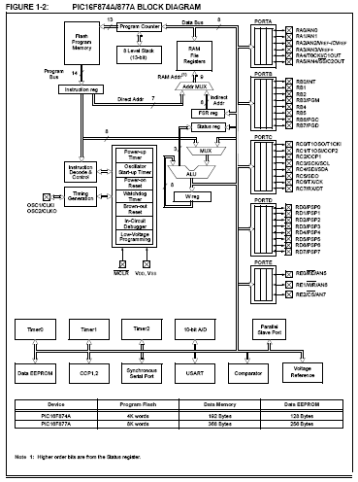

PIC dobi na vhod RC3 signal iz komparatorja. Ta signal je pravokotni impulz amplitude 5V. PIC s pomočjo Timerja1, ki je 16 biten števec šteje prehode iz nič v ena. Te prehode šteje v intervalu 1s tako, da je rezultat že kar frekvenca. Zato ker je števec dolžine 16 bitov lahko izmerimo najvišjo frekvenco 2ⁿ (n=16)=65536 Hz. Če presežemo to frekvenco pride do preliva in števec začne šteti od 0 naprej.

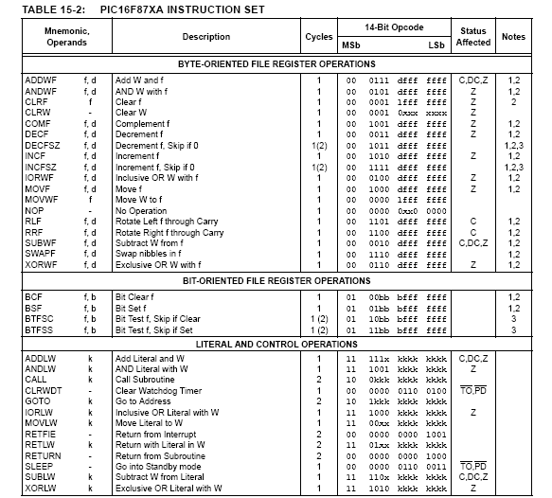

Poznamo 35 ukazov.

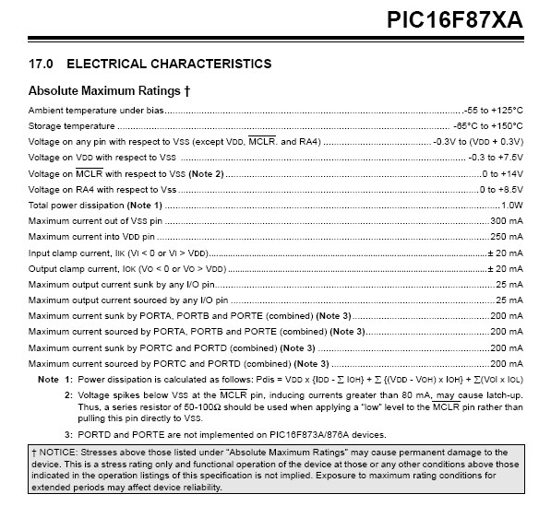

AMR so tiste maksimalne zmogljivosti pri katerih lahko PIC še dela.

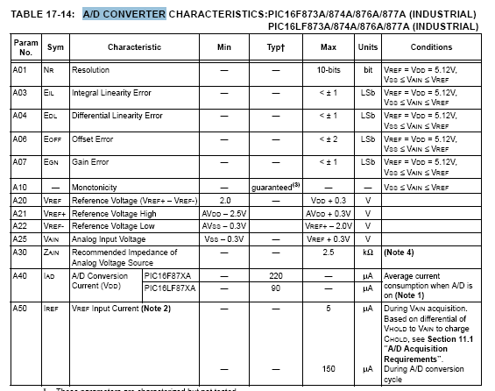

7.

Generator izmenične napetosti. V širšem pomenu vsak sistem, ki je zmožen mehaničnega ali električnega nihanja.; **harmonični ~** Telo, pri katerem je sila sorazmerna z odmikom iz ravnovesne lege in deluje proti raznovesni legi ali pri katerem je potencialna energija sorazmerna s kvadratom odmika.; **hertzov ~** Oscilator z anteno, ki oddaja elektromagnetno valovanje z valovno dolžino z velikostno stopnjo 1mH.

Oscilator je v bistvu pretvornik enosmerne električne moči v izmenično moč.nima odvisnosti vhod / izhod v elementarni funkciji.

Razlikujemo :

* Harmonični oscilatorji nihajo sinusno in je odstopanje izraženo v procentih.

Relaksacijski oscilatorji nihajo s pravokotnimi signali.Signal je sestavljen iz množice sinusnih signalov, ki se razlikujejo po amplitudi, frekvenci in fazi. Vsako obliko periodičnega signala lahko razstavimo na množico sinusnih signalov – Forierjeva analiza

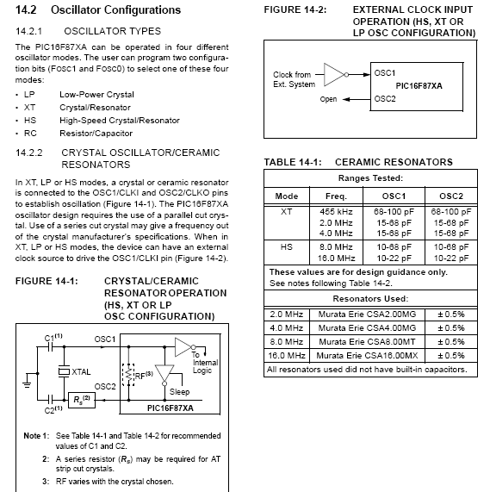

**8.**

**Configuration Bits:**

[Konfiguracijaconfiguration](javascript:window.parent.izberi_besedo2(0,%200)) [bitov](javascript:window.parent.izberi_besedo2(0,%201)) je [lahkomorezmoreznamorejozmorejoznajopločevinkakonzervamočismetizmočikonzerviratismejokonzervirajocan](javascript:window.parent.izberi_besedo2(0,%202)) obstajatieksistiratimoratitrebaveljatiiti zabe [programiranprogramiralprogramiratiprogrammed](javascript:window.parent.izberi_besedo2(0,%204))a [(](javascript:window.parent.izberi_besedo2(1,%205))[branprebranbratiprebratiberejopreberejoberešpreberešbereteprebereteberempreberemberemopreberemobralprebralread](javascript:window.parent.izberi_besedo2(1,%206))a [kotkodoklerkajtizakajas](javascript:window.parent.izberi_besedo2(2,%207)) [‘](javascript:window.parent.izberi_besedo2(3,%208))[0’](javascript:window.parent.izberi_besedo2(3,%209))[)](javascript:window.parent.izberi_besedo2(4,%2010))[,](javascript:window.parent.izberi_besedo2(5,%2011))  
[ali](javascript:window.parent.izberi_besedo2(6,%2012)) pa neprogramirana[(](javascript:window.parent.izberi_besedo2(7,%2051))[branprebranbratiprebratiberejopreberejoberešpreberešbereteprebereteberempreberemberemopreberemobralprebralread](javascript:window.parent.izberi_besedo2(7,%2052))a [kotkodoklerkajtizakajas](javascript:window.parent.izberi_besedo2(8,%2053)) [‘](javascript:window.parent.izberi_besedo2(9,%2054))[1’](javascript:window.parent.izberi_besedo2(9,%2055))[)](javascript:window.parent.izberi_besedo2(10,%2056)) za izbrano(naključno) komponentno konfiguracijo.  
Vrednost za neporgramirano napravo je 3FFFh

Pomembno je, da je naslov 2007h za uporabnikovim spominsko prostornim, do katerega lahko dostopamo samo med programiranjem.

9.

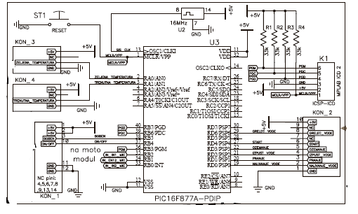

Vezje, ki je uporabljeno pri pralnem stroju. Ima glavne potrebne elemente.

10.

**Serial Peripheral Interface Bus**

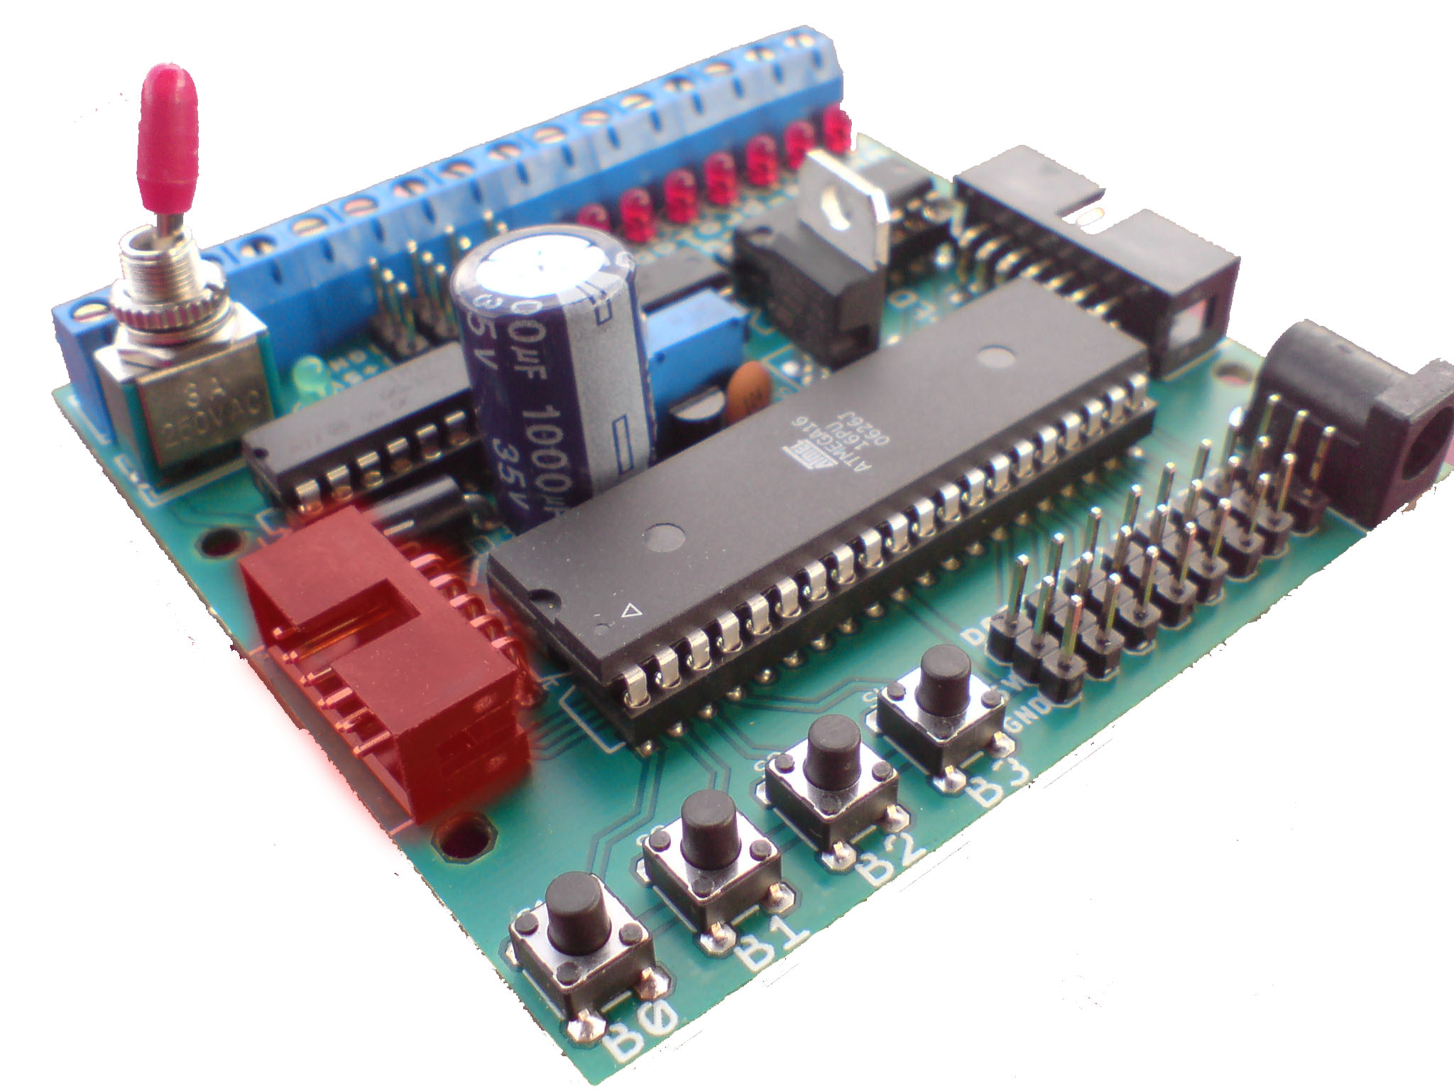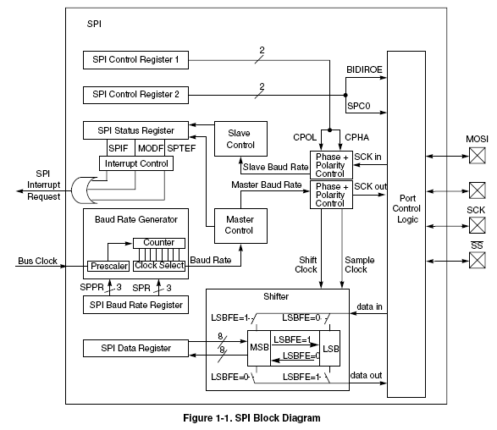

The SPI module allows a duplex, synchronous, serial communication between the MCU and peripheral devices.

Software can poll the SPI status flags or the SPI operation can be interrupt driven.

**1**

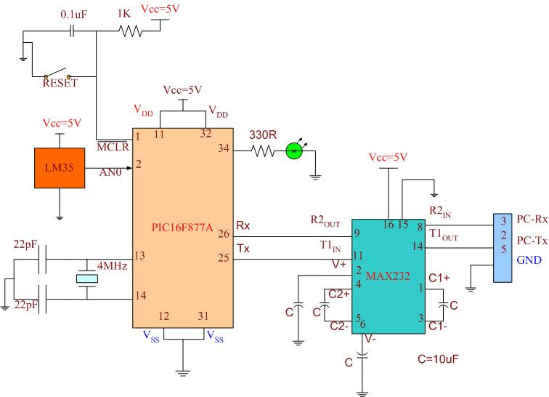

Shema prikazuje pralni stroj, ki sem ga našel v seminarski nalogi nekega študenta.